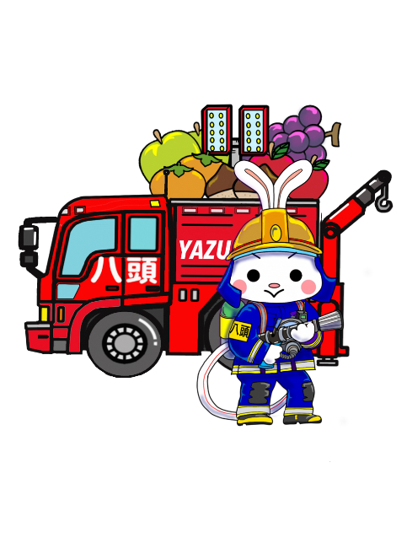

自分のための防災計画（風水害や土砂災害）【八頭町】

**“やず” マイ・タイム・ライン**

なまえ

**＜避難する場所＞　　　　　　　　　　　　＜家の危険性＞**

|  |  |
| --- | --- |
| **一時避難所** | **移動時間** |
|  | 徒歩　　　　　分 |
| **指定避難所** | **移動時間** |
|  | 徒歩　 分、車　 分 |
| ※普段から避難経路を確認しておきましょう。 | |

**＜確認事項＞**

|  |  |
| --- | --- |
| **① 洪水浸水想定区域内？** | Yes |
| No |
| **② ①がYesの場合**  **最大規模の水位？** | 0.5ｍ未満  0.5～3ｍ  3ｍ以上 |
| ※水位が0.5ｍ以上の場合、気象状況や避難情報等で立退き避難が必要となります。 | |
| **③ 家屋倒壊等氾濫想定**  **区域内?** | Yes |
| No |
| ※Yesの場合、河川の水位状況や避難情報等で立退き避難が必要となります。 | |
| **④土砂災害(特別)警戒**  **区域内？** | Yes |
| No |
| ※ Yesの場合、避難情報等で立退き避難が必要となります。 | |

|  |  |
| --- | --- |
| **家族に支援が必要な人(高齢者、障がい者、乳幼児等)がいる？** | Yes |
| No |
| ※Yesで災害の危険性があるお宅は高齢者等避難の発令で避難しましょう。 | |
| **独自の避難タイミング、避難する場所** | |

※にチェックしましょう。

|  |  |  |  |
| --- | --- | --- | --- |
| **警戒レベル** | **避難情報等** | **行動計画（記入しましょう）** | **必要時間** |
| **レベル１** | **早期注意情報**  **（気象庁が発表）** | (例)家族の今後の予定を確認  **①**  **②** | (例)10分 |
| **レベル２** | **大雨、洪水注意報**  **（気象庁が発表）** | (例)気象情報をチェック  **①**  **②** | (例)5分 |
| **レベル３** | **大雨、洪水警報**  **（気象庁が発表）**  **高齢者等避難**  **（町が発令）** | (例)非常持出品を確認  **①**  **②**  **③**  **④**  **⑤** | (例)10分 |
| **レベル４** | **土砂災害警戒情報**  **（都道府県と気象庁が共同で発表）**  **避難指示**  **（町が発令）** | (例)避難することを親戚、集落役員に連絡し避難開始  **①**  **②**  **③**  **④**  **⑤** | (例) 5分 |
| **＜レベル４までに危険な場所から全員避難＞** | | | |
| **レベル５** | **大雨特別警報**  **（気象庁が発表）**  **緊急安全確保**  **（町が発令）** | **命の危険、直ちに安全確保**  すでに災害が発生、切迫している状況  家の２階など被害を受けるおそれの少ない場所に移動 |  |

**※避難行動に時間を要する方（高齢者や身体の不自由な方等）は、高齢者等避難で避難を開始しましょう。**

**“やず”** マイ・タイム・ライン を作成しましょう！

**「自らの命は自らが守る」**

**“やず” マイ・タイム・ラインとは**

やず マイ・タイム・ラインとは町民一人ひとりの防災行動計画であり、風水害や土砂災害などの可能性がある時に、自分や家族が「いつ」、「誰が」、「何をするのか」などの防災行動をあらかじめ整理した計画です。

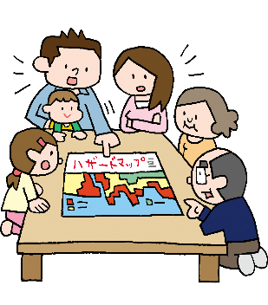八頭町の防災マップをご覧いただき、自分の家の危険性及び、どこの避難所に避難するのかなどを確認しながら、やず マイ・タイム・ラインを作成しましょう。

**マイ・タイム・ライン作成ポイント**

**①避難所を確認する**

〇町の指定避難所及び集落の一時避難所だけでなく、安全な場所にある親戚や知人宅などへの避難も検討してみましょう。

**②八頭町防災マップで災害の危険性を確認する**

〇自宅や自宅付近に洪水浸水や土砂災害のおそれがないか確認しましょう。

・洪水浸水想定区域（想定最大規模）：防災マップ（Ｐ２１～Ｐ２２）

※洪水浸水の簡易想定図は防災マップのＰ２５～Ｐ２６に記載

・家屋倒壊等氾濫想定区域：防災マップ（Ｐ２３～Ｐ２４）

・土砂災害(特別)警戒区域：防災マップ（Ｐ９～Ｐ２０）

**③防災気象情報や避難情報を確認する**

〇気象庁が発表する気象情報や町が発令する避難情報の意味や入手方法を確認しましょう。

避難の準備や開始のタイミングを決める目安になります。

**④避難開始のタイミングを決める**

〇避難情報などをもとに、避難開始のタイミングを考えましょう。

**⑤避難開始までにするべき行動を考える**

〇避難開始までの時間に自分や家族がしなければならない準備や時間の経過を考えながら順番を決めましょう。

◆家族や親戚、集落役員などのご意見も取り入れながら作成するとよりよい計画になると思います。

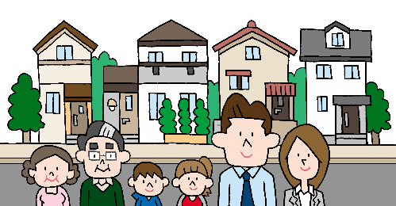

**お問合せ先**

**八頭町役場　総務課防災室**

**☎７６－０２０３**